財團法人普仁青年關懷基金會

「大手拉小手」青少年助學計畫
2008年申請暨補助辦法



2008 年 9 月
目 錄
計畫概述……………………………………… | 3
申請暨補助流程……………………………… | 4
學生申請辦法………………………………… | 5
學校行政協助說明…………………………… | 7
網路申請使用說明…………………………… | 8
各項表格範本………………………………… | 12
學校基本資料表…………………………………  學校合作申請書…………………………………  推薦學生名冊……………………………………  表1學生申請資料檢核表………………………  表2學生基本資料表……………………………  表3學生自傳一份………………………………  表4老師推薦函一份……………………………  表5自我承諾書一份……………………………  表6家長同意書一份……………………………  表7助學金領用表………………………………  表8學習心得表…………………………………  表9志工時數記錄表……………………………  表10學生關懷記錄表………………………… | 13  14  15  16  17  18  19  20  21  22  23  24  25
計畫概述
一、計畫目的
財團法人普仁青年關懷基金會（以下簡稱普仁）為幫助青年學子順利完成學業，特規劃「普仁『大手拉小手』青少年助學計畫」(以下簡稱本計畫)，其特色為結合學校行政系統，實質挹注資源協助青少年穩定完成學業，並鼓勵青少年從事志工服務回饋學校及社區，達成「社會關懷青年、青年關懷社會」之理想。
二、計畫摘要
（一）透過學校及其他團體審核推薦亟需扶助國高中學生
（二）由基金會審核小組複核後確認開案
（三）經由電子郵件多層次有效傳送待助學訊息
（四）助學人進入基金會網站瞭解並認同基金會及進行助學程序
（五）基金會應即時對助學人確認捐款並於網站上登錄
（六）基金會與學校單位共同負責將捐款有效安全分次交給受助學生
（七）基金會與學校單位共同推動受助學生每月撰寫學習心得及從事志工服務。
（八）基金會於網站上提供各種資訊供助學人查詢及了解
（九）基金會每年向政府、企業及個人募集大額捐款支應行政費用及助學輔助預備金。
三、計畫執行分工
（一）普仁
1.進行審查：邀請各領域專業人員成立專案小組審查學生申請資格。
2.召募助學人：發布待助學訊息招募社會大眾捐款助學。
3.完整轉交捐款：將助學捐款100%轉交給受助學生並由學校協助控管。
4.即時更新資訊：即時於網站上更新助學資訊供助學人查詢及了解。
5.關懷學生：每年辦理青少年活動並安排志工到校關懷學生。
（二）學校
1.提出合作申請：填妥合作申請書後主動提出申請。
2.推薦清寒學生：推薦家庭經濟清寒亟需扶助且具積極熱忱特質之國高中生。
3.協助管理學生：協助管理學生助學金領用、彙整學生學習心得及安排志工服務。
4.即時關懷學生：即時關心學生身心發展及家庭經濟狀況。
（三）學生
1.提出申請：於申請時據實詳細填寫各項申請表格。
2.妥善使用助學金：珍惜社會善心資源，妥善使用助學金於教育所需。
3.按時繳交學習心得：培養寫作與閱讀的習慣，增進自我才能。
4.從事志工服務：培養感恩的心，服務學校及回饋社區。
申請暨補助流程
2學校申請合作
期 間：每年1月、8月
*因社會資源有限，優先與偏遠、邊陲及中小型且願協助後端各項行政工作之學校合作。
*合作學校填妥學校基本資料表及合作申請書函文本會，申請通過後寄發帳號密碼。
5學校行政配合事項
期 間：自開案月起至結案月止
*助學金：
1.每月5日撥付助學金至帳戶。
2.如需留用需註明保留用途。
3.學校需將學生領用記錄登錄於網站。
*志工服務：
由學校安排志工服務機會(每學期6小時以上)並於登錄於網站。
*學習心得：
1.學生需每月按時繳交1份學習心得。
2.由學校老師(或志工)回應後上傳至網站。
*關懷記錄：
每學期老師需關懷學生至少1次並將關懷內容登錄於網站。
6 評估與結案
期 間 ：隨時
*學校主動提出終止補助標準：
1.學生家庭經濟狀況改善或已申請其他經濟補助足以支用者。
2.學生自願放棄本會補助者。
3.學生未依規定領用助學金、未繳(遲繳)心
得或無意願從事志工服務者。
若貴校學生因上述原因欲終止補助，請於當月函文本會，自次月起終止補助。
*本會終止補助標準：
1.學習心得累計3次未繳者。
2.助學金連續3個月未有領用記錄者。
3.志工服務每學期累計未達6小時者。
3 受理申請 及 學校推薦
期 間：自公告申請日起1個月內
*學生依申請辦法規定備妥申請文件提出申請
*學校依規定協助篩選推薦名單，並將推薦學生資料登錄至本會網站學校專區，學生資料正本回寄基金會以完成申請程序。
4 個 案 審 查
期 間 ：申請截止1個月內
*依審核實施辦法實施，經二階段審查後核定審查名單。
*核定名單函文各校確認後開案。
1 公 告
期 間：每年1月、8月
*函文各縣市教育局轉知學校並於本會網站公告申請辦法及相關申請作業程序
學生申請辦法
一、扶助對象
（一）全省國中、高中(限96年度合作學校及原受助國三升高中) 學生，因家庭經濟貧困以致無法負擔就學所需費用者。
（二）認同普仁「推動社會關懷青年、帶動青年關懷社會」精神者。
二、申請資格
★凡欲申請本計畫學生需同時符合下列3項要件：
（一）全省國中、高中(限96年度合作學校及原受助國三升高中) 學生，具備個性積極、主動、樂觀之特質者。
（二）因家庭經濟貧困且家庭狀況符合下列之一者：
1.父母親其中一方亡故，由單親獨力養育子女者。
2.父母親雙亡、離異、入獄或至外地工作者。
3.家中成員罹患重大疾病，需支付龐大醫藥費用者。（需檢附醫生證明）
4.父母親一方為身心障礙者，無法從事勞力工作者。（需檢附身心障礙手冊）
5.父母親一方為外籍配偶，且無法從事正常職業者。
6.家庭遭逢遽變，頓時失去經濟收入者。
7.其他特殊情況，由學校推薦經本會認定者。
（三）未接受政府或其他社福團體助學金或同性質補助者。

三、助學金
國中生每月1,500元、高中生每月2,500元

四、申請方式
（一）由學校提出合作申請
1.因社會資源有限，優先與偏遠、邊陲及中小型且願協助後端各項行政工作之學
校合作。
2.合作學校填妥「學校基本資料表」及「合作申請書」後即時函文本會，申請通過後由本會寄發網路帳號及密碼。
（二）學校使用專屬帳號密碼將學生資建檔於本會網站（首頁/學校專區/助學管理系統/
個案資料維護/新增個案），並將學生申請資料正本於申請期限內寄回本會。
1.網路登錄時間：97年9月1日至9月20日止。
2.學生申請資料正本請於97年9月20日前寄回本會，以掛號寄送，郵戳為憑。
五、申請學生需配合事項
（一）助學金領用需依規定用途領用並主動填寫助學金領用表，經老師核章後始可領取。助學金使用於學雜費、書籍費、營養午餐費、課輔費、戶外教學/活動費用、交通費、日常生活費用（每月提領上限為助學金1/3）及其他教育費用等。
（二）每月按時撰寫學習心得1篇。
（三）每學期從事志工服務達6小時。
（四）每年至少參與1次本會舉辦之活動。

六、申請所需文件（請依順序裝訂）
（一）學生申請資料檢核表（表1）。
（二）學生基本資料表（表2、附照片一枚）。
（三）學生自傳一份（表3）
（四）老師推薦函一份（表4）。
（五）自我承諾書一份（表5）。
（六）家長同意書一份（表6）。
（七）最近一學期成績單影本一份（新生以「前一畢業學校最後一學期」之成績單）。
（八）申請人全戶戶籍謄本一份。
（九）學生郵局或銀行存簿封面影本（若現無存簿者，請於97年9月30日前補送）
（十）相關證明文件（例：清寒證明、身心障礙手冊）。
※ 以上各項資料填寫不全者，將不受理申請並退還申請資料。

七、普仁基金會資訊
（一）機構地址：114台北市內湖區瑞光路441號8樓
（二）機構電話：（02）2657-8250 傳真：（02）2657-8224
（三）機構信箱：care.care@msa.hinet.net 網址：http://www.you-care.org.tw
（四）辦公時間：週一至週六 9：00－12：30、13：30－18：00
（五）承 辦 人：蔡心媛
學校協助行政工作說明
一、登錄學生助學金記錄
- 學生於開始接受補助後，領用時需經老師核章後始可領取（請勿使用金融卡自行提領）。領用記錄需登錄於本會助學管理系統/個案資料管理/助學金領用中。
- 助學金之用途為：學雜費、書籍費、營養午餐費、課輔費、戶外教學/活動費用、交通費、其他教育費用及日常生活費用（國中每月最多500元、高中每月最多800元可做為日常生活費用）等8項費用。若遇無法分類之用途，請與本會社工討論。
- 若助學金當月未領用，請註明保留用途。
- 請使用附件表7助學金領用表。
二、上傳學生每月學習心得
- 學生每月需撰寫1份學習心得，由老師或學校志工回應後將學生心得上傳至本會助學管理系統/個案資料管理/學習心得中。
- 請使用附件表8學習心得表（手寫或電腦打字皆可）。
三、安排學生志工服務
- 服務內容依學校自主安排校內外志工服務活動，每學期需服務達6小時。
- 將學生志工服務記錄登錄於本會網站首頁/學校專區/助學管理系統/個案資料管理/志工時數記錄中。
- 請使用附件表9志工時數記錄表。
四、關懷學生成長
- 協助關懷學生身心狀況(每學期至少1次)，並將記錄登錄於本會網站首頁/學校專區/助學管理系統/個案資料管理/學生關懷記錄中。。
- 請使用附件表10學生關懷記錄表。
五、終止學生補助
學校可依下列標準來文本會要求停止學生補助：
- 學生家庭經濟狀況改善或已申請其他經濟補助足以支用者。
- 學生自願放棄本會補助者。
- 學生未依規定領用助學金、未繳(遲繳)心得或無意願從事志工服務者。
- 學生其他事由經學校評估應停止補助者。
若貴校學生因上述原因欲終止補助，請於當月函文本會，自次月起終止補助。
六、其他事項
- 助學金領用記錄、志工時數記錄、學生關懷記錄皆請老師登載於本會網站後台，若老師無法上網登載，可於每月5日前將紙本寄回本會，由本會登載。

「大手拉小手」青少年助學計畫
2008年 網路申請使用說明

第一篇 準備登入
一、請先確認您持有本會核發的學校登入帳號及密碼(若不知帳號密碼者請連絡本會)
二、登入網址：http://you-care.npo.org.tw/
三、網路路徑：進入左下方頁面後到 ／學校專區／登入／欄位登入學校帳號及密碼，即可進
入【學校網站管理系統】
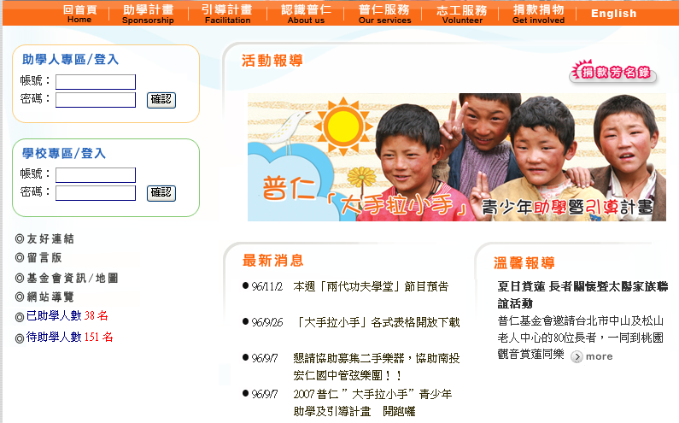
請輸入學校帳號及密碼

- 請確認畫面左上角學校名稱。
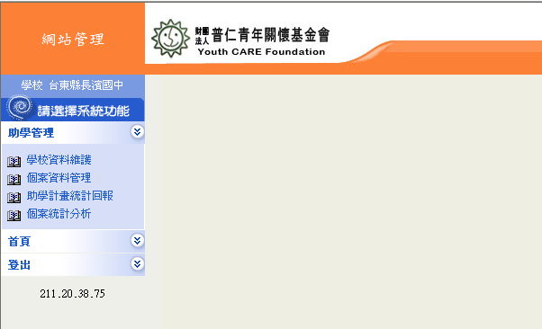
確認學校名稱是否正確
第二篇 新增/更新學生與學校資料
● 網路路徑：學校網站管理系統→個案資料管理或學校資料維護
請點選「個案資料管理」或「學校資料維護」
● 網路路徑：學校網站管理系統→個案資料管理→新增資料
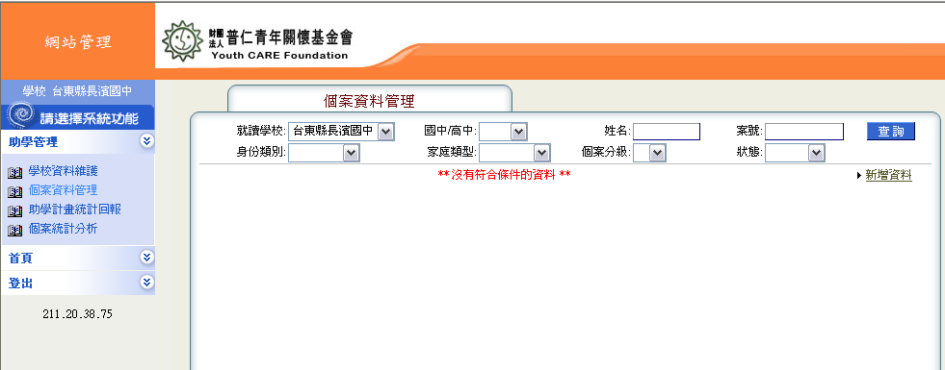
點選「新增資料」

● 網路路徑：學校網站管理系統→個案資料管理→新增資料
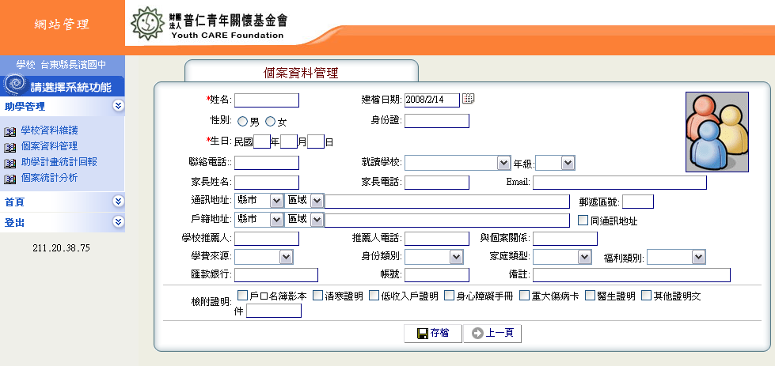
開始輸入學生資料
- 上述畫面資料完成後請按存檔，存檔後還需輸入家庭狀況、經濟概況、居住情形、檢附證明及老師推薦函等資料。
- 更新學生資料時，請直接點選學生姓名欄位，會出現基本資料畫面，即可進行修改，修改完畢請按”存檔”。

「大手拉小手」青少年助學計畫
2008年 各項表格範本

學校基本資料表
學校名稱 |  |  |  | 設立時間 | 年 月
學校屬性 | £一般 £都會區 £偏遠 £特偏 £原住民 £離島
校 長 |  | 學校網址
通訊地址
計畫承辦人 |  | 連絡電話
行動電話 |  | 傳 真
E-mail
學生屬性概況 | 全校學生人數 人，每班級數 人  低收入戶人數 人，佔 ％ 外籍配偶人數 人，佔 ％  隔代教養人數 人，佔 ％ 單親家庭人數 人，佔 ％  清寒家庭(不含低收入戶)人數 人，佔 ％
人事概況 | 全職老師及行政人員 人、兼職老師及行政人員 人  志工 人、其他 人（請說明： ）
學校背景
與
發展特色

普仁「大手拉小手」青少年助學計畫 合作申請書

本校 （學校名稱）與財團法人普仁青年關懷基金會合作辦理「普仁「大手拉小手」青少年助學計畫」，協助本校清寒學子穩定就學，特此提出合作申請，並同意配合下列事項：
一、本校同意務實篩選符合本計畫需求之學生，並協助其備妥相關申請資料送基金會申請。
二、同意每月掃瞄學生學習心得並寄至基金會。
三、同意配合每月即時登錄助學金領用記錄、學生關懷記錄、志工時數記錄於基金會網站，以供助學人瞭解學生成長概況。
四、同意配合協助基金會辦理相關活動，並協助推廣助學計畫。

此致
財團法人普仁青年關懷基金會

學校單位負責人
（蓋關防或機關印信）

中 華 民 國 97 年 月 日
推薦學生名冊
學校名稱： |  |  | 填 表 人：
總推薦人數： |  |  | 填表人連絡電話：
【注意事項】
因本會資源皆來自社會捐款，補助名額有限，屆時將依據學校推薦之優先順序進行審查與補助，請 貴校審慎填寫。
推薦順序 | 學生姓名 |  | 年級 | 備註
1
2
3
4
5
6
7
8
9
10
11
12
13
14
15
※本表不足請自行增列※
※學校核章處z
校長  核章 |  | 教(學)務  處核章 |  | 輔導室  核 章 |  | 承辦人  核 章

表1 學生申請資料檢核表
申請學校： 申請學生姓名：
小太陽編號：
一、申請必備資料
□學生基本資料表一份（表2）
□學生自傳一份（表3）
□老師推薦函一份（表4）
□自我承諾書一份（表5）
□家長同意書一份（表6）
□最近1學期成績單影本一份（新生以「前一畢業學校最後一學期」之成績單）
□申請人全戶戶籍謄本一份
□學生郵局或銀行存簿封面影本（若現無存簿者，請於97年9月30日前補送）
二、相關證明文件（持有才需檢附）
□低收入戶證明（影本）
□清寒證明（正本）
□身心障礙手冊（影本）
□重大傷病卡（影本）
□醫生證明（影本）
□其他證明文件（共 份）
- 送審前請再次核對各項申請文件均已備妥，資料不全者視同自願放棄申請機會。
- 本表請置於申請資料最前頁，並以釘書針固定於整份文件左上角。

【基金會審核欄】
初審(秘書處) |  | 決審一(委員) | 決審二(委員) |  | 審查結果
□壹類 □貳類 |  | 評分 | 評分 |  | 總分
簽章 |  | 簽章 | 簽章 |  | 排序
備註 |  | 備註 | 備註 |  | □錄取 □未錄取
開案日期 | 年 月 日 |  | 結案日期 | 年 月 日

表2 學生基本資料表
【有※號粗體欄位請務必詳實填寫】
※ 學生基本資料 | 姓名 |  |  |  |  |  |  | 學校 |  |  |  |  |  | 請黏貼1吋照片
※ 學生基本資料 | 身分證字號 |  |  |  |  |  |  | 性別
※ 學生基本資料 | 年級 | □國一 □國二 □國三 ／ □高一 □高二 □高三
※ 學生基本資料 | 出生日期 | 年 月 日 |  |  |  |  |  | 聯絡電話 | (H)
※ 學生基本資料 | 家長姓名 |  |  |  |  |  |  | 家長緊急  聯絡電話 | (手機)
※ 學生基本資料 | 現居地址
※ 學生基本資料 | 戶籍地址 | □同上 |  |  | □其他：
※ 學生基本資料 | 學費來源 | □父母 □就學貸款 □減免 □貸款 □打工自籌 □其他
※ 家庭狀況 | 家庭成員  (含共同居住者) | 稱 謂 |  | 姓 名 |  |  | 年 齡 | 健康情形 | 就讀/就業單位 |  | 教育程度 | ※每月收入情形 |  |  | 備 註
※ 家庭狀況 | 家庭成員  (含共同居住者) |  |  |  |  |  |  |  |  |  |  | 元
※ 家庭狀況 | 家庭成員  (含共同居住者) |  |  |  |  |  |  |  |  |  |  | 元
※ 家庭狀況 | 家庭成員  (含共同居住者) |  |  |  |  |  |  |  |  |  |  | 元
※ 家庭狀況 | 家庭成員  (含共同居住者) |  |  |  |  |  |  |  |  |  |  | 元
※ 家庭狀況 | 家庭成員  (含共同居住者) |  |  |  |  |  |  |  |  |  |  | 元
※ 家庭狀況 | 經濟概況 | 家庭每月收入合計 |  |  |  |  |  |  |  |  |  | 元
※ 家庭狀況 | 經濟概況 | 家庭每月支出合計 |  |  |  |  |  |  |  |  |  | 元
※ 家庭狀況 | 居住情形 | □自宅 □租賃 □與親戚朋友同住 □住校 □其他
相關檢附證明 |  |  | □低收入戶證明 □清寒證明 □身障手冊 □重大傷病卡 □醫生證明 □其他
是否曾接受過本會助學計畫補助？ |  |  |  |  |  | □否。 □是，於 年 月～ 年 月間接受本會扶助。
申請學生簽章 |  | (簽章) |  |  |  |  |  | 學生家長簽章 |  | (簽章)
教務處或  學務處主  管代決行  核 章 |  | （單位蓋章處） |  |  |  |  |  | 學校推薦順序 |  | ※此順序作為本會審查依據※  推薦排序 |  |  | 總推薦人數
 |  |  |  |  |  |  |  | 學校承辦(推薦)人簽章 |  | □經查上述資料屬實，簽章：

表3 學生自傳
學 校 |  | 學生姓名
一、「我的家庭」 例：家庭目前的困境？彼此互動的狀況?
二、如果我申請到普仁基金會每月助學金(國中1,500元、高中2,500元)，我會如何運用？
三、「10年後的我」 例：我會考上什麼學校?或我正在從事什麼工作?或我的目標是?
四、我想對幫助我的叔叔/阿姨說的話
- 本表每項內容皆至少填寫100字以上，以供參考。
- 本表內容將做為審查依據，請用心填寫。
表4 老師推薦函
※本推薦函是為更了解申請學生並作為基金會是否補助的依據，懇請老師親筆填寫說明。
推薦學生 |  | 推薦人
推薦人與學生關係 |  | 推薦人連絡電話
學生身份別 | □一般生 □原住民 □外配子女
學生家庭類型 | □雙親 □單親 □繼親 □失親 □隔代教養 □其他
福利類別 | □一般 □低收入戶 □身障手冊 □其他
一、學生個人、家庭及補助概況（請勾選）
（一）學生家庭清寒原因
□是□否 | 1.父母親其中一方亡故，由單親獨力養育子女者。
□是□否 | 2.父母親雙亡、離異、入獄或至外地工作者。
□是□否 | 3.家中成員罹患重大疾病，需支付龐大醫藥費用者。
□是□否 | 4.父母親一方為身心障礙者，無法從事勞力工作者。
□是□否 | 5.父母親一方為外籍配偶，且無法從事正常職業者。
□是□否 | 6.家庭遭逢遽變，頓時失去經濟收入者。
□是□否 | 7.其他（請詳見老師推薦原因）
（二）學生個人特質
□是□否 | 1.學生是否可以理解及接受家庭處境？
□是□否 | 2.學生是否與老師及同學互動良好？
□是□否 | 3.學生是否能融入學校生活？
□是□否 | 4.學生是否有暴力、逃學或其他外顯偏差行為，如：
□是□否 | 5.學生是否有情緒、自我認同或其他內在身心困擾，如：
□是□否 | 6.其他╴╴╴╴╴╴╴╴╴╴╴╴╴╴
（三）已獲得資源協助內容(各項如有勾選者，請務必填寫說明)
□是□否 | 1.學校已提供資源或補助，說明：
□是□否 | 2.已接受政府社會福利資源或補助，說明：
□是□否 | 3.已接受民間社會福利資源或補助，說明：
□是□否 | 4.有親屬朋友支持，並獲得協助，說明：
□是□否 | 5.其他，說明：

二、推薦原因（請詳述學生清寒事由及學生家庭狀況至少100字，以供審查）
表5 學生自我承諾書

本人 願遵守財團法人普仁青年關懷基金會（以下簡稱普仁基金會）辦理「2008普仁「大手拉小手」青少年助學計畫」（以下簡稱本計畫）之規定下列事項：

一、為增進自我成長與學習、擴展視野，我承諾成為普仁基金會「小太陽」之一員，參與普仁基金會相關活動，並與其他太陽家族成員相互交流、關懷與成長。
二、為充實知識，培養良好的閱讀習慣，我承諾每月撰寫1份學習心得 (至少500字)，並按時繳交。
三、為養成自我負責與管理的能力，我承諾明列助學金領用用途，並經學校老師(保管章者)核章後領用。
四、我認同服務與付出的精神，我承諾主動參與普仁基金會、學校或其他公益團體之志工服務活動，每學期至少6小時以上。
五、我願意於自立生活後依個人所長及能力參與普仁基金會或其他公益團體之服務，以實際行動發揚青少年關懷社會之精神。

我如果違反上述承諾事項，願接受普仁基金會終止各項補助之措施之決定。

此致 財團法人普仁青年關懷基金會

承諾人： (學生簽章)

中華民國 年 月 日
表6 家長同意書

本人茲同意本人子弟 接受財團法人普仁青年關懷基金會（以下簡稱普仁基金會）辦理之「2008普仁「大手拉小手」青少年助學計畫」（以下簡稱本計畫）之每月助學補助。補助期間，本人願意配合下列各項規定：
- 本人瞭解並認同普仁基金會為確保助學金之使用合乎本會規定，已授權校方代為控管本人子弟助學金之領用。
- 為增進本人子弟自我成長，本人願督促其撰寫每月學習心得。
- 為培養本人子弟付出的觀念，本人願鼓勵其主動從事志工服務並積極參與普仁基金會每年定期舉辦之相見歡系列活動。
- 本人子女目前未接受政府或其他社福團體助學金或同性質補助。

此致 財團法人普仁青年關懷基金會

同意人簽章： (家長簽章)

與申請人關係：
聯絡電話：
地 址：

中華民國 年 月 日
表7 學生助學金領用表
學校名稱： 學生姓名：
【領用注意事項】
- 學生欲領用時，請老師確認學生助學金領用用途，符合規定者予以核章。
- 學生日常生活費用每月提領上限為助學金1/3（即國中每月至多500元、高中每月至多800元）。
- 學生若因階段性需求（如：畢業旅行或繳交下學期註冊費用等）當月未領用，請務必勾選「保留用途」選項並於說明中說明保留事項。
- 本會設定之使用項目為基本原則，各校老師可依學生需求彈性調整核章標準。
項次 | 領款日期 | 領用金額 | 使用項目 |  | 說 明 | 老師核章
1 | 月 日 |  | □學雜費  □書籍費  □營養午餐費  □課輔費  □交通費 | □戶外教學/活動費用  □日常生活費用  □其他教育費用（請填寫說明）  □保留用途（請填寫說明）
2 | 月 日 |  | □學雜費  □書籍費  □營養午餐費  □課輔費  □交通費 | □戶外教學/活動費用  □日常生活費用  □其他教育費用（請填寫說明）  □保留用途（請填寫說明）
3 | 月 日 |  | □學雜費  □書籍費  □營養午餐費  □課輔費  □交通費 | □戶外教學/活動費用  □日常生活費用  □其他教育費用（請填寫說明）  □保留用途（請填寫說明）
4 | 月 日 |  | □學雜費  □書籍費  □營養午餐費  □課輔費  □交通費 | □戶外教學/活動費用  □日常生活費用  □其他教育費用（請填寫說明）  □保留用途（請填寫說明）
5 | 月 日 |  | □學雜費  □書籍費  □營養午餐費  □課輔費  □交通費 | □戶外教學/活動費用  □日常生活費用  □其他教育費用（請填寫說明）  □保留用途（請填寫說明）
※本表登載之內容請每月同步登錄於網站上，或請回寄基金會由本會志工登錄。
表8 學習心得表
學生姓名：
學生姓名：
學校： ＿＿＿ ＿ 年 級：＿ ＿＿ ＿＿
繳交月份：＿ 年＿ 月 小太陽編號：
你可寫下這個月來你學習到的一件新事物、影響你的一句話、一本書、一個人或是生活點滴…等等、請使用深色原子筆撰寫，這樣叔叔阿姨才看得清楚哦！

我的學習心得：
※記得寫完後準時在每月25日前主動交給老師的，可以獲得小獎勵唷！！

※下欄由老師勾選：
學生是否於當月25日前繳交？ □是 □否 老師簽章：

表9 志工時數記錄表
學校： 學生姓名：
日期 | 簽到時間 | 簽退時間 | 時數 | 活動名稱 | 服務摘要 | 帶領老師  簽章
例:  12月5日 | 12:00 | 12:10 | 10分 | 協助班級事物 | 幫老師送資料到教務處 | 王大均
月 日
月 日
月 日
月 日
月 日
月 日
月 日
月 日

表10 學生關懷記錄表
學校名稱： 學生姓名： ※本表由學校輔導人員填寫並直接登錄於網站
次數 | 日期 | 時間 | 對象 | 方式 | 地點 | 關懷主題 | 關懷過程摘要 | 輔導人員簽章
例:  1 | 96.08.20 | 10:00~12:00 | √ 學生本人  □學生家人  □其他 | √ 面談  □電訪  □其他 | 輔導室 | 人際關係 | 學生近日與班上同學相處不睦，經談話後瞭解學生與該班好友產生誤會，經談會後鼓勵學生勇於向好友坦誠心中感受。
 |  |  | □學生本人  □學生家人  □其他 | □面談  □電訪  □其他
 |  |  | □學生本人  □學生家人  □其他 | □面談  □電訪  □其他
 |  |  | □學生本人  □學生家人  □其他 | □面談  □電訪  □其他
※本表登載之內容請每月同步登錄於網站上，或請回寄基金會由本會志工登錄。

